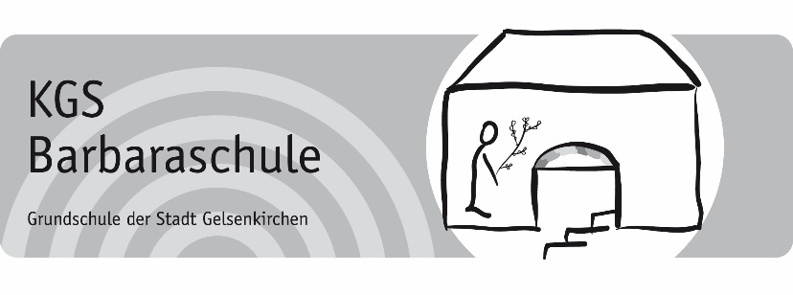
Barbaraschule
Städtische katholische Grundschule
Middelicher Straße 221
45892 Gelsenkirchen-Resse
Telefon: 0209 / 772722
Fax: 0209 / 3194360
E-Mail: 119088@schule.nrw.de
___________________________________________________________________
Gelsenkirchen-Resse, den 25.04.2020

Ä N D E R U N G D E R N O T B E T R E U U N G

Liebe Eltern,

ab dem 27.04.2020 wird die Notbetreuung in den Grundschulen ausgeweitet, dieses wurde gestern von der Bezirksregierung in einer Mail den Schulen mitgeteilt. Für weitere berufliche Tätigkeitsbereiche wird die Notbetreuung erweitert sowie für Alleinerziehende, die einer Erwerbstätigkeit nachgehen oder die sich aufgrund einer Schul- oder Hochschulausbildung in einer Abschlussprüfung befinden. Allerdings nur, sofern die private Betreuung nicht anderweitig organisiert werden kann.
Weitere Informationen hierzu finden Sie auf der Seite https://www.schulministerium.nrw.de/.
Bitte teilen Sie uns bis zum 26.04.2020 bis um 18 Uhr spätestens mit (über die Schul- E-Mail-Adresse, siehe oben), ob Sie eine Notbetreuung für Ihr Kind ab dem 27.04.2020 benötigen. Auf unserer Homepage finden Sie das neue Anmeldeformular dazu.
Bleiben Sie gesund.

Herzlichst

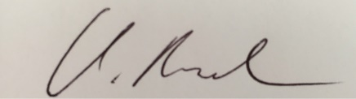
Kathryn Rommel
(Rektorin)

